Nỗ lực phấn đấu giành Danh hiệu Lớp Xuất sắc của các bạn nhỏ 4A1

Nhờ sự nỗ lực và cố gắng mà tập thể lớp 4A1 đã được nhận cờ thi đua Lớp Xuất sắc liên tiếp các tuần 3, 4 khi sao đỏ thực hiện việc chấm điểm thi đua.
Chúc mừng các con đã đạt được kết quả Xuất sắc nhờ sự nỗ lực của mình.
Mong các con sẽ đạt được nhiều cờ thi đua hơn nữa trong năm học 2023-2024 này.

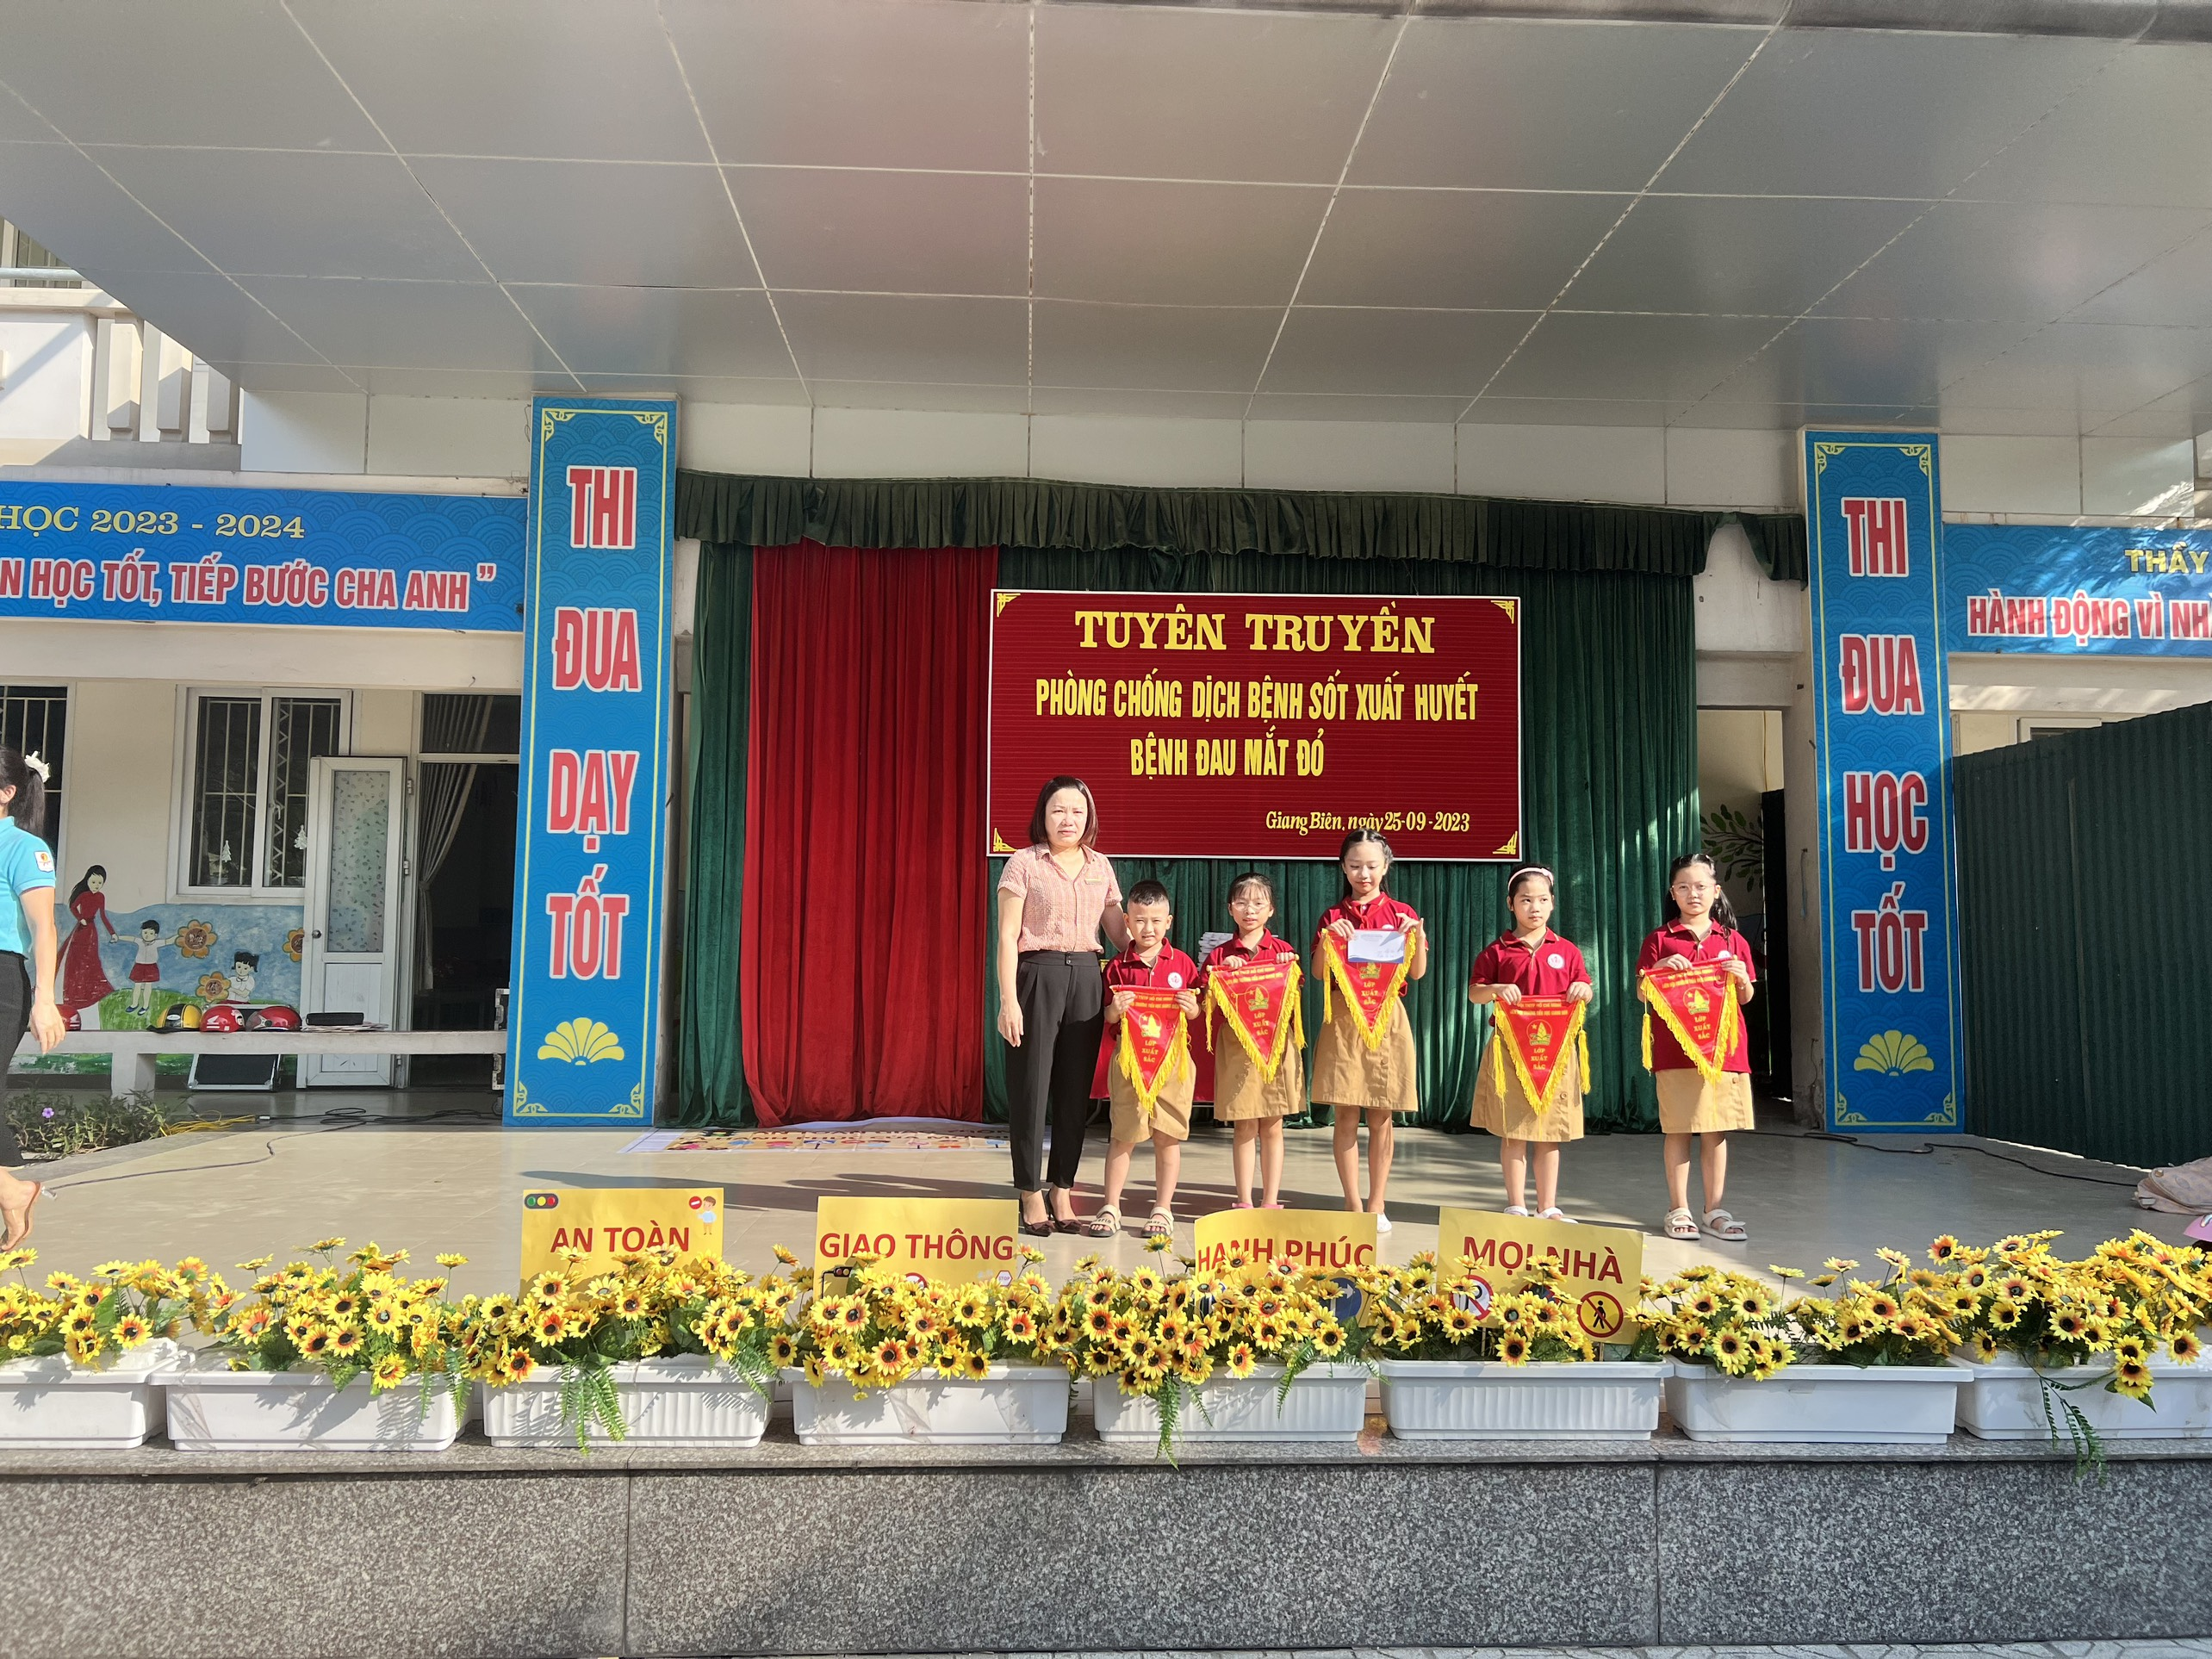
Lớp Xuất sắc tuần 3

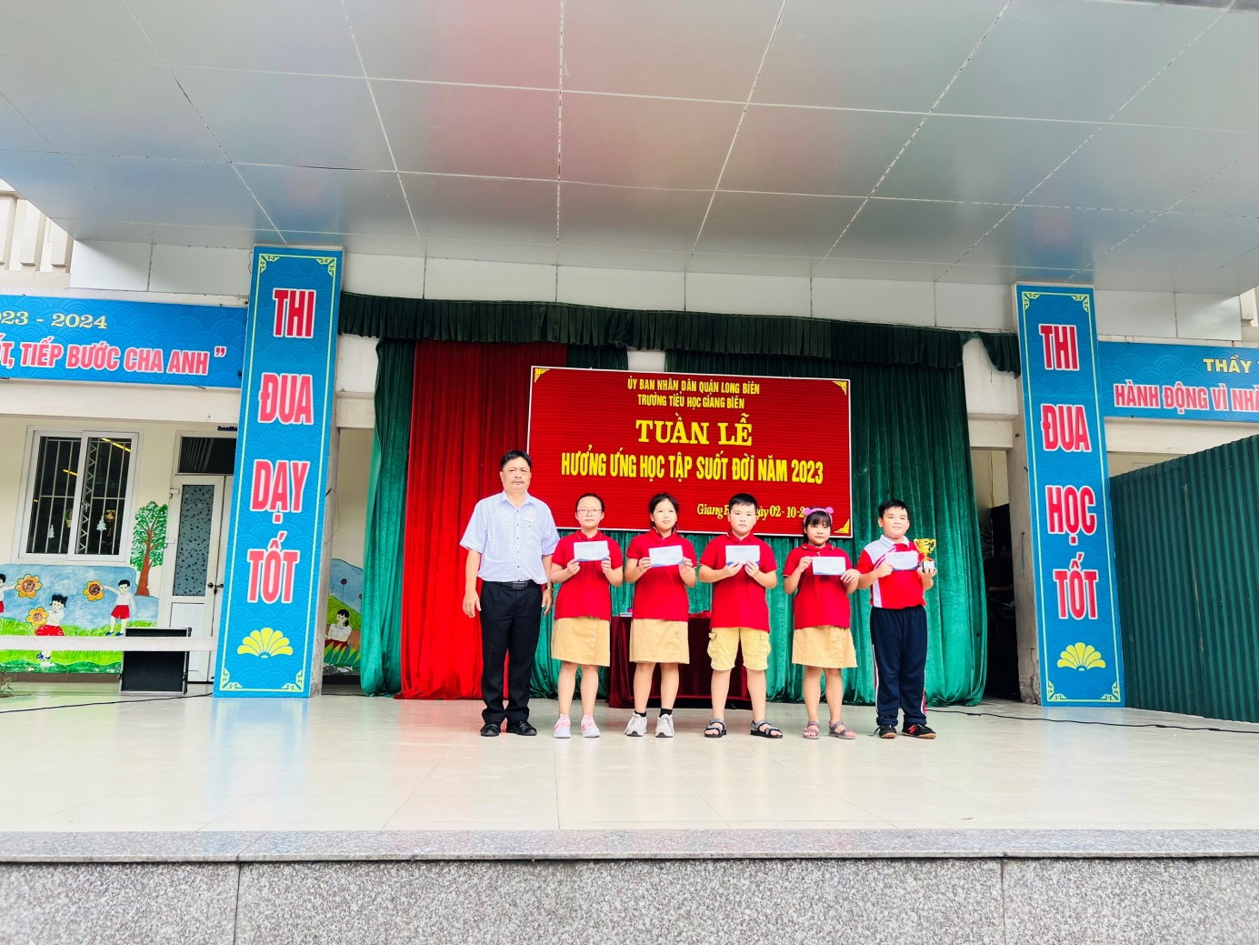

Lớp Xuất sắc tuần 4

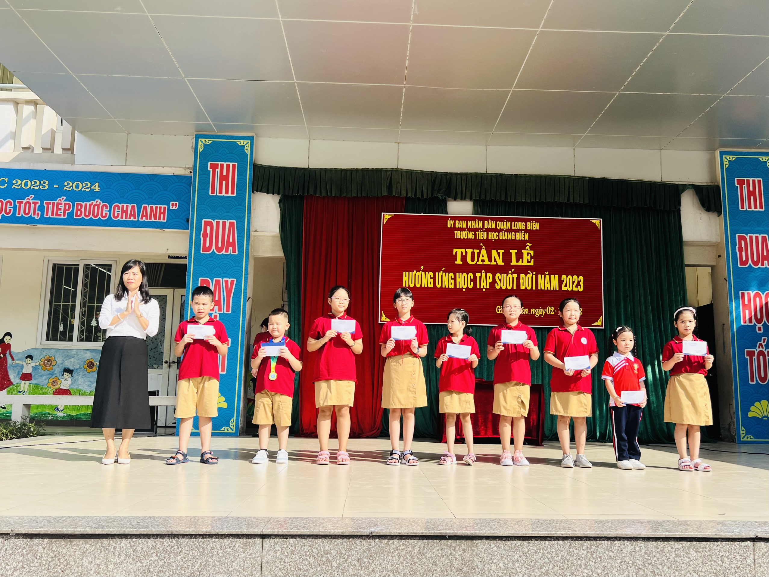

Giải Nhì Mâm cỗ trung thu
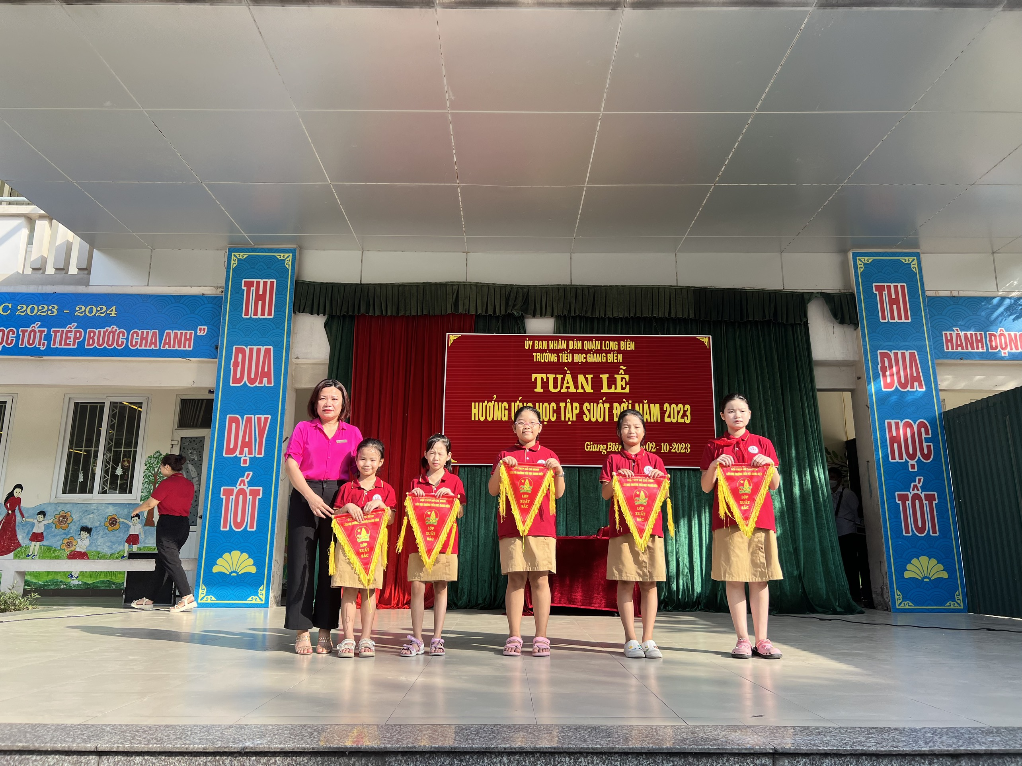

Giải Ba Thi kéo co

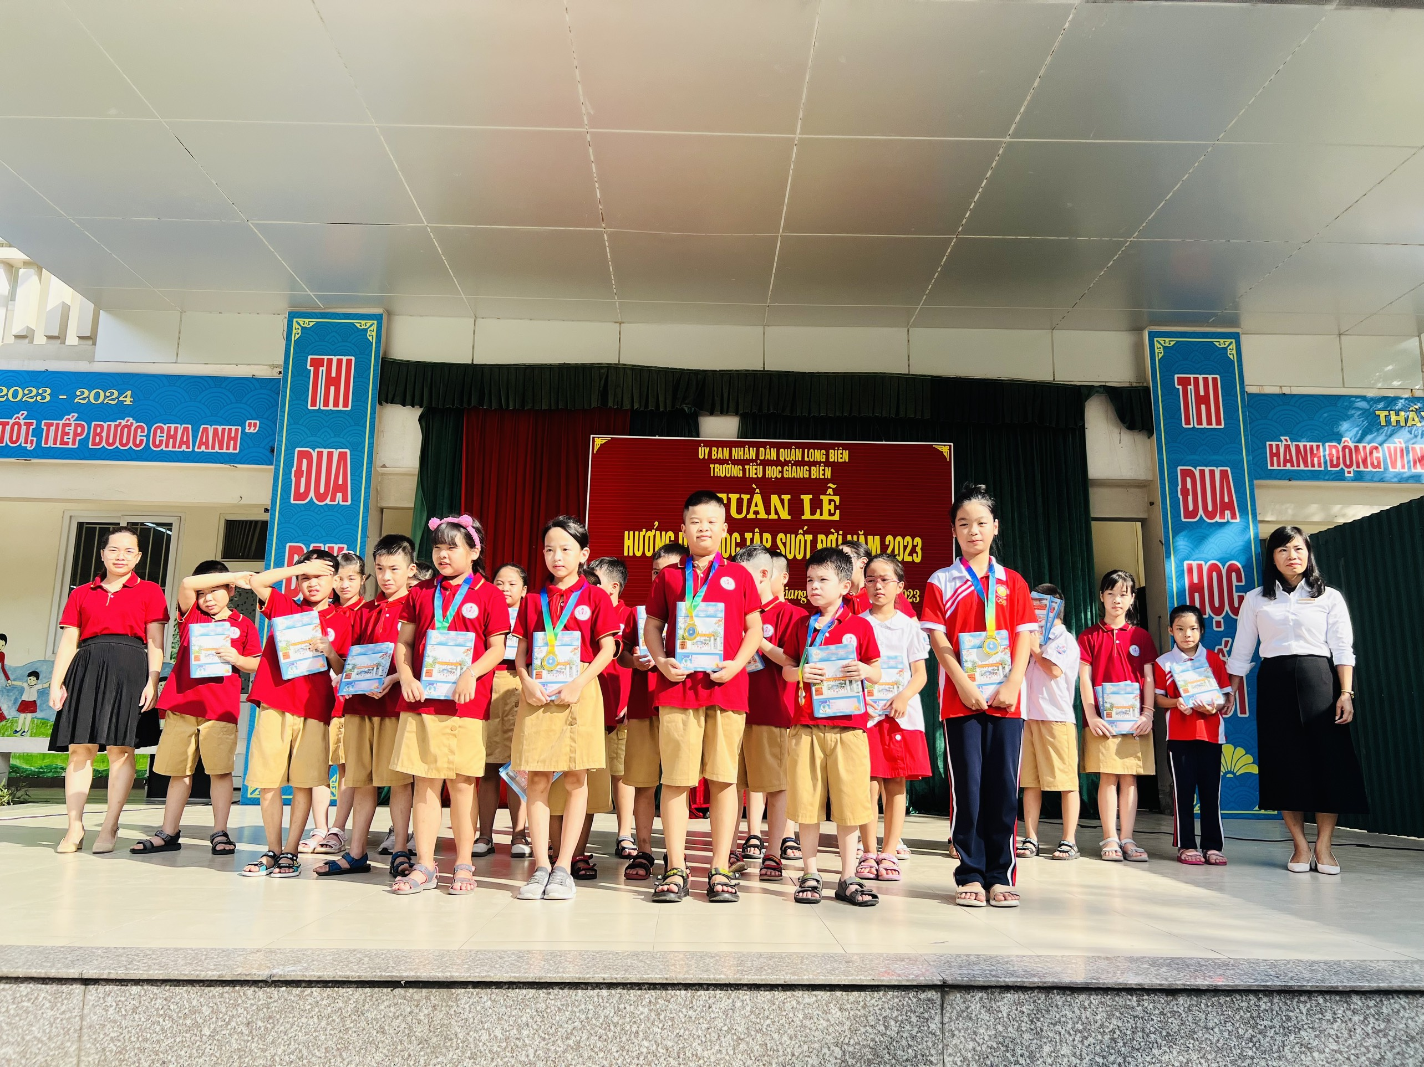

HS tiêu biểu vinh danh tháng 9

